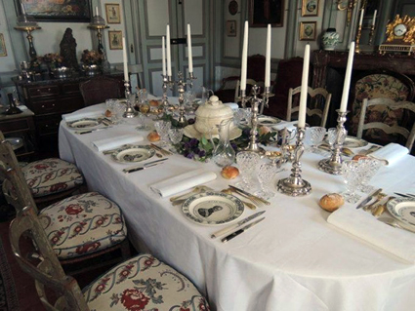  Table présentée dans l’ouvrage Comment recevoir à la Française, @ Jacqueline Queneau, éd. de la Martinière.  29 février 2020  Conférence  « L’histoire de la table du Moyen-Âge au XIXe siècle »  - Jacqueline Queneau  Essayiste, spécialiste des Arts de la table.  Jacqueline Queneau vous propose de découvrir tous les usages de la table du Moyen-Âge à nos jours. Elle nous parlera de l’évolution de la gastronomie, de l’apparition de la fourchette ou de l’assiette, de la création de la salle à manger, des différentes matières utilisées sur nos tables : la faïence, la porcelaine tendre et dure, le verre ou le cristal, l’argent ou le métal argenté, sans oublier le thé, le chocolat, le café, le sucre… | Maison des Associations  Salle Paul Rumeau, 41-43, rue Raymond du Temple Vincennes  Les portes sont ouvertes à partir de 14h30. La conférence débute à 15h00.  Entrée 5 €.  Entrée Gratuite pour les adhérents.  www.amisdevincennes.fr

